ЛГИК-9.04 |  | Игровой комплекс "Форт"
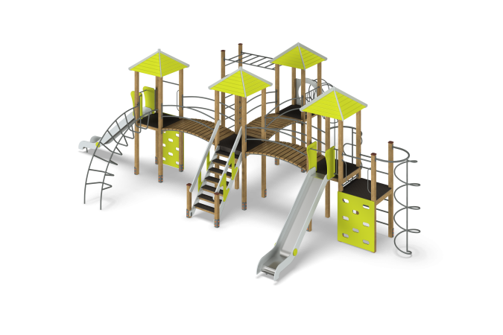

Размеры, мм: | 8300x11200x3500 | Вес, кг: | 1205
Характеристики материалов
Материалы: Влагостойкая березовая фанера, металл, дерево хвойных пород, акриловая краска, порошковая краска, лак.
Комплектация: Опорные столбы – 22 шт; башня с фанерной крышей – 4 компл; выгнутый переход – 3 компл; горки – 2 шт; тоннель кольцевой – 1 шт; рукоход металлический на пластинах – 1 шт; шест со спиралью – 1 шт; горизонтальная лестница – 1 шт.; фанерная лестница – 1 шт; шест-змейка – 1 шт; стенка альпиниста – 2 шт; комплект сборки – 1 шт.
Конструкция и цветовая палитра оборудования согласно эскизу.
Комплекс состоит из 22 опорных столбов сечением 100 мм х 100 мм, произведенных из деревянного клееного бруса, состоящего из трех слоев сухих досок изготовленного из строганной доски хвойных пород. Все столбы отшлифованы, кромки скруглены. Обработанные поверхности покрыты тонированным и бесцветным лаком. Верхние открытые торцы опорных столбов закрыты пластиковыми накладками. Опорные столбы в основании имеют металлические подпятники П-образной формы.
В состав комплекса входят: 4 башни с крышами, три выгнутых перехода, две открытых прямых горки, шест- со спиралью, рукоход металлический, две стенки альпиниста, тоннель кольцевой, лестница горизонтальная и лестница деревянная. В комплексе расположены две горки высотой 1500 мм. Скаты горок выполнены из цельного листа нержавеющей стали толщиной 1,2 мм. Опорные элементы выполнены из металлического профиля сечением 40 мм х 20 мм и круглой трубы диаметром 26.8 мм с толщиной стенки 2,8 мм. Борта горок выполнены из высокопрочной влагостойкой березовой фанеры толщиной 21 мм. Выступающие части металлических профилей закрыты декоративными фанерными элементами. Стартовые площадки горок имеют дополнительные боковые ограждающие элементы, выполненные из высокопрочной влагостойкой березовой фанеры толщиной 21 мм, с горизонтальной перекладиной, не позволяющей детям выбегать на скат.
Крыши выполнены в виде четырехгранных башен, которые устанавливаются на металлический каркас. Скаты крыш изготовлены из влагостойкой фанеры толщиной 15 мм. На скаты крыш нанесены рисунки, имитирующие доски, выполненные печатным способом.
Стенки альпиниста и щит с круглым отверстием выполнены из высокопрочной влагостойкой березовой фанеры толщиной 21 мм. В стенках альпиниста сделаны овальные выпилы для постановки ног и хвата руками. На столбах, над стенкой альпиниста с лева и с права для удобства при подъеме на площадку установлены две ручки длинной 600 мм выполненных из электросварной трубы диаметром 18 мм.
Перила лестницы выполнены из сухой строганой доски хвойных пород, сечением 32 мм х 110 мм. и длинной 1950 мм. Перила отшлифованы, кромки скруглены, обработанные поверхности покрыты тонированным и бесцветным лаком. В нижней и верхней части перила крепятся к опорным столбам комплекса. В средней части лестницы установлено по два ограждающих элемента, выполненных из высокопрочной влагостойкой березовой фанеры толщиной 21 мм, соединяющий перила с нижней боковой опорой. Ступени (7 шт) лестницы выполнены из высокопрочной влагостойкой ламинированной березовой фанеры толщиной 15 мм, с антискользящим покрытием, устанавливаются в специально фрезерованные пазы в нижних боковых опорах, выполненных из высокопрочной влагостойкой березовой фанеры толщиной 21 мм. Под каждой ступенькой установлены стяжки, выполненные из металлического профиля сечением 20 мм х 40 мм и длинной 758 мм, с тремя металлическими пластинами толщиной 4 мм для крепления к боковым опорам и фиксации ступенек лестницы.
Полы башен выполнены из высокопрочной влагостойкой ламинированной фанеры толщиной 15 мм, с антискользящим покрытием. Полы башен устанавливаются на четыре деревянные лаги, которые крепятся на столбах в специальных пазах. Лаги выполнены из сухих строганных досок хвойных пород сечением 32 мм х 110 мм. Все доски отшлифованы, кромки скруглены. Обработанные поверхности покрыты тонированным и бесцветным лаком.
Тоннель кольцевой выполнен из металлической круглой трубы диаметром 26, 8 мм с толщиной стенки 2,8 мм. Шест со спиралью и рукоход металлический выполнены из круглой трубы диаметром 33,5 мм с толщиной стенки 2,8 мм.
Шест-змейка выполнен из металлической круглой трубы диаметром 33,5 мм с толщиной стенки 2,8 мм, а сам элемент «змейка» выполнен из металлической круглой трубы диаметром 26, 8 мм с толщиной стенки 2,8 мм. Рамы выгнутых переходов выполнены из металлической профильной трубы сечением 40 мм х 40 мм с перемычками, выполненными из металлической профильной трубы сечением 20 мм х 40 мм. Сдвоенные перила перехода выполнены из круглой металлической трубы диаметром 33,5 мм. Горизонтальная лестница и перекладины выполнены из круглой металлической трубы диаметром 33,5 мм.
Все элементы, выполненные из фанеры, кроме ламинированной, окрашены в 2 слоя акриловой краски и имеют специальное покрытие - антиграффити. Все имеющиеся металлические детали окрашены порошковой полиэфирной краской. Выступающие части резьбовых соединений закрыты пластиковыми заглушками. Весь крепеж оцинкован.

